**物理教研组第二次主题教研活动**

**主题：《怀铁一中与贵州省铜仁市民族中学高中开展学科教学示范观摩活动》**

**时间:2023.03.22**

**活动一：10:30—11:15 《动能与动能定理》**

**主讲人：铜仁 范 波**

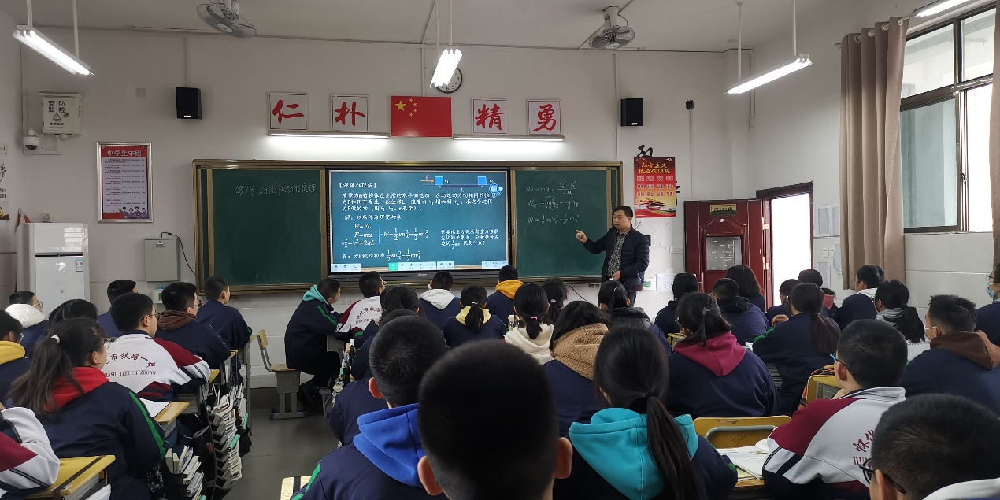

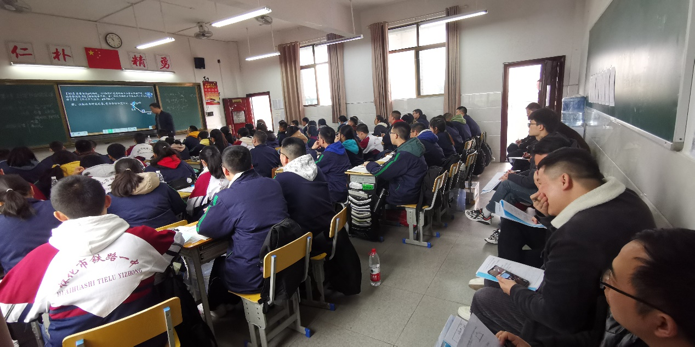

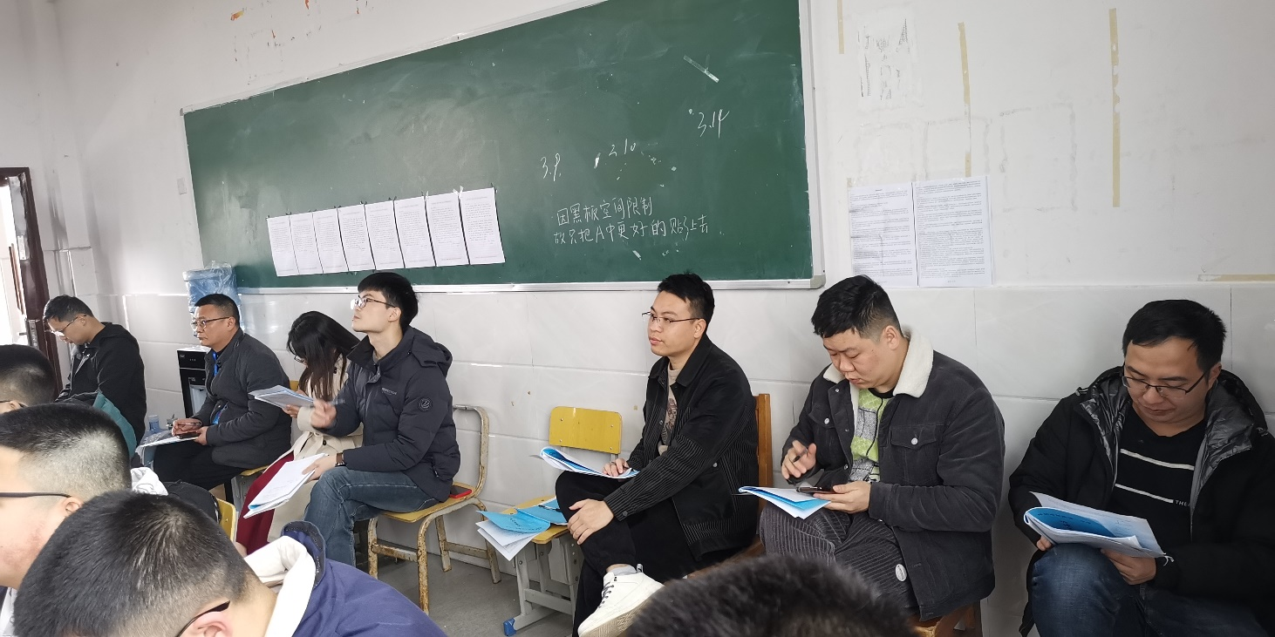

**活动二: 11：25-12：10《动能与动能定理》**

**主讲：覃佳伟（怀铁一中）**

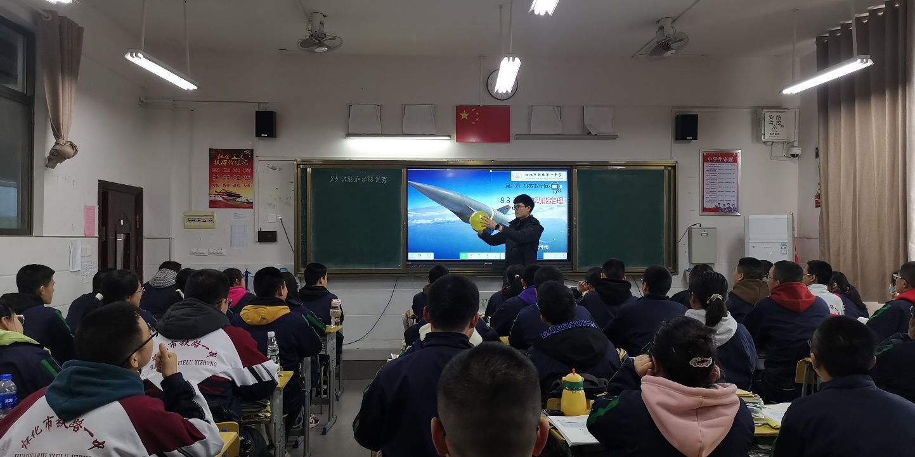

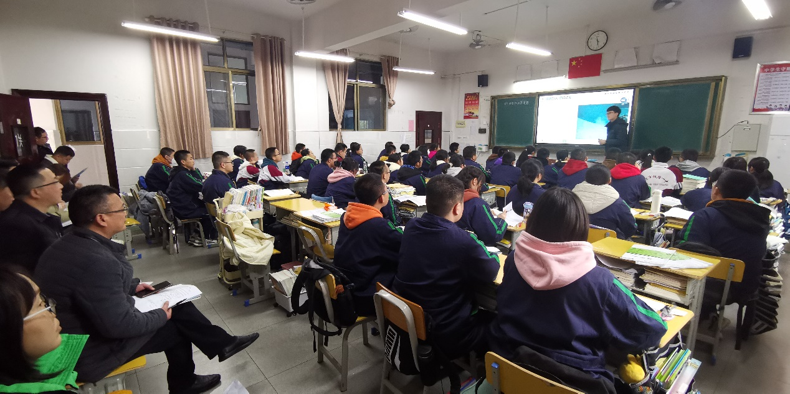

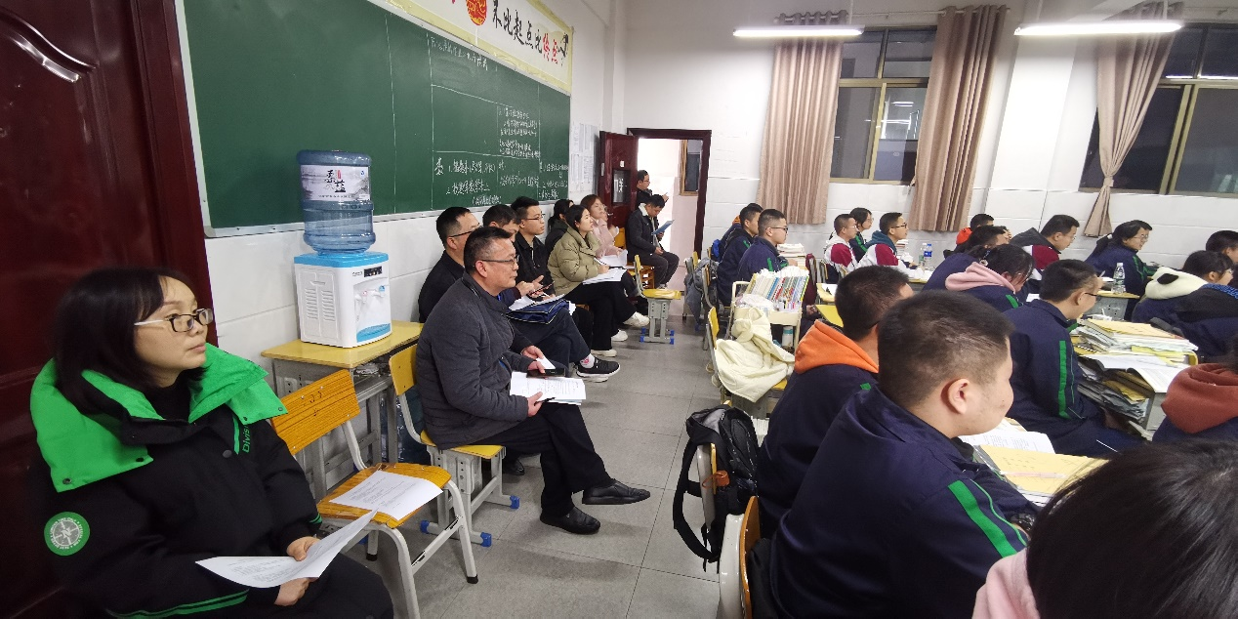

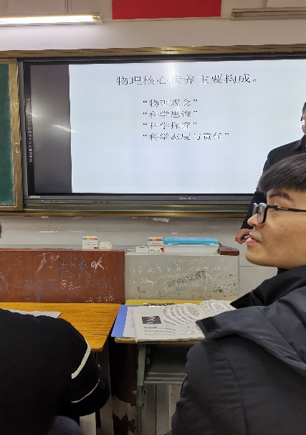**活动三：14:30-15:30 《物理核心素养在高考中的体现》**

**主讲：杨 云 （铜仁）**